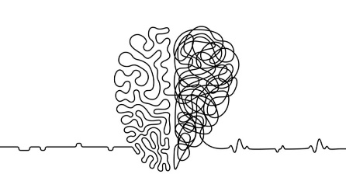**Lélek útvesztői**

*„Mint vándor a hófúvásokban, úgy  
Lelkem, ingadoz határtalan  
Kétség között, s eszem egy nagy óceánban  
Lebeg, veszejtve minden csillagot. “*

Ezt az idézetet a harmadik szakasz első jelenetében találjuk meg, amikor Bánk bán Melindával beszélget. Ekkor heves szóváltásba keverednek, ugyanis Bánk bán hazugsággal vádolja feleségét. Melinda megpróbálja meggyőzni férjét, hogy csapdát állítottak számára, s ennek áldozata lett. Melinda teljes mértékben ártatlan, viszont a férje nem győzhető meg erről.

Véleményünk szerint, azért különleges ez az idézet, mert megmutatja, hogy az emberben ezernyi érzelem rejlik, és mint óceánban az örvény, úgy kering bennünk, valamint arra is rávilágít, hogy ezek az érzelmek a századok folyamán változatlanok maradtak. Az általunk kiválasztott részlet, jól tükrözi nem csak Bánk bán, hanem a mai modern világban élő emberek emócióit is. Ezek a mindennapi érzelmek, például: a kétség, az érzelmi ingadozás, az elveszettség érzése, behálózzák az egész művet, ahogyan a XXI. századi emberek mindennapjait is. A felgyorsult világ, a rohamos technikai fejlődés következtében, elveszítettük a biztonságérzetünket. Kétségek gyötörnek, mind magánemberként, mind közemberként. Mára nagyon nehéz biztos pontot, kapaszkodót találni, s ezáltal az embereken a bizonytalanság és a kilátástalanság érzése uralkodik el.

Nap mint nap kell fontos döntéseket hoznunk, ami a legtöbb esetben a jövőnkre van kihatással. Választani nem mindig könnyű, hiszen van, amit a kötelesség kíván meg tőlünk, illetve van, amit a szívünk diktál. Ezekkel a belső vívódásokkal szembesül Bánk bán is a cselekmény során A racionális vagy az érzelmi alapú döntés meghozatala a legnehezebb életünk során. Főként akkor nehéz ez, ha a kettő ellentétben is áll egymással. Jó példa erre osztálytársunk, aki szíve mélyén a színészettel szeretné megkeresi kenyerét, viszont a szülői kívánalom, hogy jogász legyen belőle. Jelen esetben, döntenie kell, hogy szülei kívánságának tesz eleget vagy saját vágyait és elképzeléseit valósítja meg.

Bánk bán férjként és államférfiként éli meg küzdelmeit saját magával, s sorsa jelzőlámpaként figyelmeztet, hogy ilyen szituáció gyorsan tragédiához is vezethet.